Приложение 1



МИНОБРНАУКИ РОССИИ

**федеральное государственное бюджетное образовательное учреждение**

**высшего образования**

**«Казанский национальный исследовательский технологический университет»**

**(ФГБОУ ВО «КНИТУ»)**

Кафедра___________________________________________________________

Направление_______________________________________________________

Профиль__________________________________________________________

Группа____________________________________________________________

**ВЫПУСКНАЯ КВАЛИФИКАЦИОННАЯ РАБОТА**

Уровень образования________________________________________________

(бакалавр)

Вид ВКР___________________________________________________________

Тема______________________________________________________________

______________________________________________________________

______________________________________________________________

Рецензент_______________________________ (_______________________)

Зав. кафедрой____________________________ (_______________________)

Нормоконтролер_________________________ (_______________________)

Руководитель____________________________ (_______________________)

Студент_________________________________ (_______________________)

Консультанты:

по экономической части___________________ (_______________________)

по безопасности и экологии________________ (_______________________)

по автоматизации производства

и метрологии____________________________ (_______________________)

по патентной части_______________________ (_______________________)

по библиографии_________________________ (_______________________)

20 г.

*все подписи на титульном листе должны быть выполнены пастой (чернилами) синего цвета

Приложение 2



МИНОБРНАУКИ РОССИИ

**федеральное государственное бюджетное образовательное учреждение**

**высшего образования**

**«Казанский национальный исследовательский технологический университет»**

**(ФГБОУ ВО «КНИТУ»)**

Кафедра___________________________________________________________

Специальность_____________________________________________________

Специализация_____________________________________________________

Группа____________________________________________________________

**ВЫПУСКНАЯ КВАЛИФИКАЦИОННАЯ РАБОТА**

Уровень образования________________________________________________

(специалист)

Вид ВКР___________________________________________________________

Тема______________________________________________________________

______________________________________________________________

______________________________________________________________

Рецензент_______________________________ (_______________________)

Зав. кафедрой____________________________ (_______________________)

Нормоконтролер_________________________ (_______________________)

Руководитель____________________________ (_______________________)

Студент_________________________________ (_______________________)

Консультанты:

по экономической части___________________ (_______________________)

по безопасности и экологии________________ (_______________________)

по автоматизации производства

и метрологии____________________________ (_______________________)

по патентной части_______________________ (_______________________)

по библиографии_________________________ (_______________________)

20 г.

*все подписи на титульном листе должны быть выполнены пастой (чернилами) синего цвета

Приложение 3



МИНОБРНАУКИ РОССИИ

**федеральное государственное бюджетное образовательное учреждение**

**высшего образования**

**«Казанский национальный исследовательский технологический университет»**

**(ФГБОУ ВО «КНИТУ»)**

Кафедра___________________________________________________________

Направление_______________________________________________________

Программа подготовки (направленность)_______________________________

Группа____________________________________________________________

**ВЫПУСКНАЯ КВАЛИФИКАЦИОННАЯ РАБОТА**

Уровень образования________________________________________________

(магистр)

Вид ВКР___________________________________________________________

Тема______________________________________________________________

______________________________________________________________

______________________________________________________________

Рецензент_______________________________ (_______________________)

Зав. кафедрой____________________________ (_______________________)

Нормоконтролер_________________________ (_______________________)

Руководитель____________________________ (_______________________)

Студент_________________________________ (_______________________)

Консультанты:

по экономической части___________________ (_______________________)

по безопасности и экологии________________ (_______________________)

по автоматизации производства

и метрологии____________________________ (_______________________)

по патентной части_______________________ (_______________________)

по библиографии_________________________ (_______________________)

20 г.

*все подписи на титульном листе должны быть выполнены пастой (чернилами) синего цвета

Приложение 4

Кафедра _____________________ «УТВЕРЖДАЮ»

Направление _________________ Зав. кафедрой________________

Специальность _______________ ______________________20 г.

Группа ______________________

**З А Д А Н И Е**

**на выпускную квалификационную работу студента (уровень образования: бакалавр, специалист, магистр)**_________________________________________________________

_____________________________________________________________________________

Тема___________________________________________________________________________________________________________________________________________________________________________________________________________________________________

Срок представления работы к защите «______»___________________20 г.

Цель, задачи и исходные данные работы: _________________________________________

____________________________________________________________________________________________________________________________________________________________________________________________________________________________________________________________________________________________________________________

Задание по разделам работы: ____________________________________________________

____________________________________________________________________________________________________________________________________________________________________________________________________________________________________________________________________________________________________________________

Содержание графической части (иллюстрированного материала): _____________________

_______________________________________________________________________________________________________________________________________________________________________________________________________________________________________

Консультанты: ________________________________________________________________

_______________________________________________________________________________________________________________________________________________________________________________________________________________________________________

Дата выдачи задания «_____»___________________20 г.

Руководитель ______________________________________ ( ________________________ )

Задание принял к исполнению _________________________ ( _______________________ )

Приложение 5

**ЛИСТ НОРМОКОНТРОЛЯ**

1. Лист является обязательным приложением к пояснительной записке выпускной квалификационной работы.

2. Нормоконтролер имеет право возвращать документацию без рассмотрения в случаях:

-нарушения установленной комплектности,

-отсутствия обязательных подписей,

-нечеткого выполнения текстового и графического материала.

3. Устранение ошибок, указанных нормоконтролером, обязательно.

ПЕРЕЧЕНЬ

замечаний и предложений нормоконтролера по выпускной квалификационной работе, студента ___________________________________________________________

(группа, инициалы, фамилия)

|  |  |  |  |
| --- | --- | --- | --- |
| Обозначение документа | Лист  (страница) | Условное обозначение | Содержание замечаний и предложений |
| ПЗ | 2-60 | 1 | Отсутствие обозначения документа на каждом листе |
| ВО | 1  1 | 1  2 | Несоблюдение масштаба  Неправильное заполнение графы 2 основной надписи |
| Т2 | 1 | 1 | Несоответствие обозначения условного графического элемента требованиям стандартов ЕСКД |

Дата « _ » ______________ Нормоконтролер _____________________________________

(подпись) фамилия, инициалы

Приложение 6

**КАЛЕНДАРНЫЙ ПЛАН**

**выполнения выпускной квалификационной работы**

|  |  |  |  |
| --- | --- | --- | --- |
| № п/п | Наименование этапов выпускной квалификационной работы | Срок выполнения этапов ВКР | Подпись студента об ознакомлении |
|  |  |  |  |
|  |  |  |  |
|  |  |  |  |
|  |  |  |  |
|  |  |  |  |
|  |  |  |  |
|  |  |  |  |
|  |  |  |  |
|  |  |  |  |
|  |  |  |  |
|  |  |  |  |
|  |  |  |  |
|  |  |  |  |
|  |  |  |  |
|  |  |  |  |
|  |  |  |  |

Дата выдачи задания по выпускной квалификационной работе_____________

Выпускник_________________________________________________

(подпись, дата)

Консультант_______________________________________________________

(подпись, дата)

Руководитель ВКР __________________________________________________

(подпись, дата)

Приложение 7

**Примерный план – график подготовки выпускной квалификационной работы**

|  |  |  |
| --- | --- | --- |
| №  п/п | Наименование этапа | Срок подготовки |
|  | Выбор темы | за 6 месяцев до начала ГИА |
|  | Подбор и предварительное ознакомление с литературой по избранной теме | за 6 месяцев до начала ГИА |
|  | Издание приказа об утверждении темы и  научного руководителя | за 6 месяцев до начала ГИА |
|  | Составление плана работы, согласование с научным руководителем | за 6 месяцев до начала ГИА |
|  | Согласование календарного графика выполнения работы |
|  | Подбор материала, его анализ и обобщение, написание первоначального варианта работы | на начала ГИА по графику учебного процесса |
|  | Первичное рецензирование работы научным руководителем | не более 10 дней с момента представления работы научному руководителю |
|  | Доработка работы в соответствии с замечаниями научного руководителя | не позднее 3-х недель до защиты |
|  | Сдача работы на проверку системой Антиплагиат | 20 рабочих дней до защиты |
|  | Получение отзыва научного руководителя и заключения предприятия, где выполнялась работа | за 2 недели до защиты |
|  | Допуск работы к защите в ГЭК заведующего выпускающей кафедрой | после всех промежуточных аттестаций по графику учебного процесса |
|  | Получение внешней рецензии и передача работы на выпускающую кафедру (по необходимости) | не позднее, чем за 10 дней до защиты |
|  | Защита дипломной работы в ГЭК | по графику защиты ВКР |

Приложение 8



МИНОБРНАУКИ РОССИИ

**федеральное государственное бюджетное образовательное учреждение**

**высшего образования**

**«Казанский национальный исследовательский технологический университет»**

#### (ФГБОУ ВО «КНИТУ»)

#### ОТЗЫВ

# руководителя выпускной квалификационной работы

# Тема работы : ______________________________________________________________

_____________________________________________________________________________

**Автор (студент/ка) ____________________________________________________________**

(фамилия, И.О полностью)

**Группа ______________________________________________________________________**

**Институт_____________________________________________________________________**

##### Кафедра _____________________________________________________________________

### Направление _________________________________________________________________

**Специальность/специализация/ программа подготовки___________________________**

**_____________________________________________________________________________**

**Руководитель ________________________________________________________________**

(фамилия, И.О., место работы, должность, ученое звание, степень)

Оценка соответствия подготовленности автора выпускной квалификационной работы

|  |  |  |  |
| --- | --- | --- | --- |
| Требования к профессиональной подготовке | Соответст-вует | Соответст-вует в основном | Не соот-ветствует |
| Уметь корректно формулировать и ставить задачи (проблемы) своей деятельности при выполнении работы, анализировать, диагностировать причины появления проблем, их актуальность |  |  |  |
| Устанавливать приоритеты и методы решения поставленных задач (проблем) |  |  |  |
| Уметь использовать информацию – правильно оценить и обобщить степень изученности объекта исследования |  |  |  |
| Владеть компьютерными методами сбора, хранения и обработки (редактирования) информации, применяемой в сфере профессиональной деятельности |  |  |  |
| Владеть современными методами анализа и интерпретации полученной информации, оценивать их возможности при решении поставленных задач (проблем) |  |  |  |
| Уметь рационально планировать время выполнения работы, определять грамотную последовательность и объем операций и решений при выполнении поставленной задачи |  |  |  |
| Уметь объективно оценивать полученные результаты расчетов, вычислений, используя для сравнения данные других направлений (химии, технологии и т.д.) |  |  |  |
| Уметь анализировать полученные результаты интерпретации экспериментальных данных |  |  |  |
| Знать методы системного анализа |  |  |  |
| Уметь осуществлять деятельность в кооперации с коллегами, находить компромиссы при совместной деятельности |  |  |  |
| Уметь делать самостоятельные обоснованные и достоверные выводы из проделанной работы |  |  |  |
| Уметь пользоваться научной литературой профессиональной направленности |  |  |  |

Отмеченные достоинства ____________________________________________

__________________________________________________________________________________________________________________________________________________________________________________________________________________________________________________________________________________________________________________________________________________________________________________________________________________________________________________________________________________________________________________________________________________________________________________________________________________

______________________________________________________________________________________________________________________________________________________________________________________________________

__________________________________________________________________

__________________________________________________________________

Отмеченные недостатки _____________________________________________

______________________________________________________________________________________________________________________________________________________________________________________________________________________________________________________________________________________________________________________________________________________________________________________________________________________________________________________________________________

______________________________________________________________________________________________________________________________________________________________________________________________________

Заключение _______________________________________________________

________________________________________________________________________________________________________________________________________________________________________________________________________________________________________________________________________

__________________________________________________________________

Руководитель _______________ «___»_____________20__ г.

(подпись)

Приложение 9



МИНОБРНАУКИ РОССИИ

**федеральное государственное бюджетное образовательное учреждение**

**высшего образования**

**«Казанский национальный исследовательский технологический университет»**

**(ФГБОУ ВО «КНИТУ»)**

**ОТЗЫВ**

**рецензента о выпускной квалификационной работе**

Автор (студент/ка) ____________________________________________________________

(Фамилия, И.О. полностью)

Группа_______________________________________________________________________

Институт_ __________________________________________________________________

Кафедра __ ___________________________________________________________________

Направление __________________________________________________________________

Тема работы (проекта) __________________________________________________________________________________________________________________________________________________________

Рецензент ____________________________________________________________________

(Фамилия И.О., место работы, должность, ученое звание, степень)

**ОЦЕНКА ВЫПУСКНОЙ КВАЛИФИКАЦИОННОЙ РАБОТЫ**

|  |  |  |  |  |  |
| --- | --- | --- | --- | --- | --- |
| Показатели | Оценки | | | | |
| 5 | 4 | 3 | 2 | * |
| Актуальность тематики работы |  |  |  |  |  |
| Степень полноты обзора состояния вопроса и корректность постановки задачи |  |  |  |  |  |
| Уровень и корректность использования в работе методов исследований, математического моделирования, расчетов |  |  |  |  |  |
| Степень комплексности работы, применение в ней знаний общепрофессиональных и специальных дисциплин |  |  |  |  |  |
| Ясность, четкость, последовательность и обоснованность изложения |  |  |  |  |  |
| Применение современного математического и программного обеспечения, компьютерных технологий в работе |  |  |  |  |  |
| Качество оформления (общий уровень грамотности, стиль изложения, качество иллюстраций, соответствие требованиям стандартов) |  |  |  |  |  |
| Объем и качество выполнения графического материала, его соответствие тексту |  |  |  |  |  |
| Обоснованность и доказательность выводов работы |  |  |  |  |  |
| Оригинальность и новизна полученных результатов, научно-исследовательских или производственно-технологических решений |  |  |  |  | + |

* не оценивается (трудно оценить)

Отмеченные достоинства_____________________________________

__________________________________________________________________

____________________________________________________________________________________________________________________________________________________________________________________________________________________________________________________________________________________________________________________________________________________________________________________________________________________________________________________________________________________________________________________________________________________________________________________________________________________________________________________________________________________Отмеченные недостатки___________________________________________________________________________________________________________________________

__________________________________________________________________________________________________________________________________________________________________________________________________________________________________________________________________________________________________________________________________________________________________________________________________________________________________________________________________________________________________________________________________________________________________________________________________________________-

Заключение __________________________________________________________________________________________________________________________________________________________________________________________________________________________________________________________________________________________________________________________________________

________________________________________________________________________________________________________________________________________________________________________________________________________________________________________________________________________

Общая оценка _________________________________

Рецензент ____________ /___________/ «____»_________ 20___ г.

М.П.

Приложение 10

**Критерии оценки выпускных квалификационных работ**

|  |  |
| --- | --- |
| ОТЛИЧНО  Работа носит исследовательский характер, имеет грамотно изложенную теоретическую главу, глубокий анализ, критический разбор законодательства и практических вопросов и т.п., логичное последовательное изложение материала с соответствующими выводами и обоснованными предложениями.  Работа имеет положительные отзывы научного руководителя и рецензента. Во время защиты студент показывает глубокие знания вопросов темы, свободно оперирует данными исследования, вносит обоснованные предложения, использует наглядные средства, легко отвечает на поставленные вопросы. | ХОРОШО  Работа носит исследовательский характер, имеет грамотно изложенную теоретическую главу, в работе представлен достаточно подробный анализ и критический разбор практических вопросов, материал изложен последовательно, сделаны соответствующие выводы не всегда с обоснованными предложениями.  Работа имеет положительный отзыв научного руководителя и рецензента. При защите студент показал знание вопросов темы, оперировал данными исследования, вносил предложения по теме исследования, использовал наглядные средства, без особых затруднений отвечал на вопросы. |
| УДОВЛЕТВОРИТЕЛЬНО  Работа носит исследовательский характер, имеет теоретическую главу, базируется на практическом материале, но имеет поверхностный анализ и недостаточный критический разбор, иногда просматривается непоследовательность изложения материала, представленные предложения не всегда обоснованы. В отзывах научного руководителя и рецензента имеются незначительные замечания.  При защите докладчик проявлял неуверенность, показывал слабое знание вопросов темы, не всегда исчерпывающе аргументировал ответы на заданные вопросы. | НЕУДОВЛЕТВОРИТЕЛЬНО  Работа не отвечает основным требованиям, предъявляемым к выпускным квалификационным работам в образовательных государственных стандартах высшего профессионального образования и Положении об итоговой государственной аттестации выпускников высших учебных заведений Российской Федерации. |

Приложение 11

АКТ

«____»_________20____г.

о приеме-передаче выпускных квалификационных работ магистров/бакалавров/специалистов института _______________________________________в архив выпускающей кафедры на ответственное хранение

Комиссия в составе:

Председателя:

Директор института________________________________________________

Члены комиссии:

зав. кафедрой, секретарь ГЭК (сдающий)______________________________

начальник УМУ ___________________________________________________

зав. лабораторией (принимающий)____________________________________

составили настоящий акт в том, что кафедра____________________________

приняла выпускные квалификационные работы магистров/бакалавров/специалистов института__________________________

(утвержденные приказами №___________от__________20_____ и №__________от__________20______), после их защиты в архив кафедры на ответственное хранение в количестве _____________________ (прописью) штук по следующему списку:

|  |  |  |
| --- | --- | --- |
| №п/п | Фамилия, имя, отчество | Наименование темы |
|  |  |  |
|  |  |  |
|  |  |  |

Опись подготовлена уполномоченным представителем кафедры

__________________________________________________________________

(фамилия, имя, отчество)

Опись приняла заведующий лабораторией_____________________________

(фамилия, имя, отчество)

«_______ »_______________ 20_____ г.

Председатель комиссии:____________________________________________

Члены комиссии:__________________________________________________

__________________________________________________

__________________________________________________

Примечание: в описи фамилии располагаются в алфавитном порядке. Выпускные квалификационные работы, оставленные на конкурс, включаются в начале описи.

Приложение 12

АКТ

«____»_________20____г.

о выделении к уничтожению и не подлежащих хранению выпускных квалификационных работ магистров/бакалавров/специалистов института _______________________________________из архива выпускающей кафедры

Комиссия в составе:

Председателя: начальник УМУ___________________

Члены комиссии:

заведующий архивом ФГБОУ ВО «КНИТУ»_______________

директор института_______________________________________

зав. кафедрой_______________________,

зав. лабораторией (сдающий)____________________________

составили настоящий акт в том, что кафедра____________________________

сдала выпускные квалификационные работы (проекты) магистры/бакалавры института______________________________________, выделенные к уничтожению и не подлежащие хранению в архиве выпускающей кафедры в количестве _____________________ (прописью) штук по следующему списку:

|  |  |  |
| --- | --- | --- |
| №п/п | Фамилия, имя, отчество | Наименование темы |
|  |  |  |
|  |  |  |
|  |  |  |

Опись подготовлена уполномоченным представителем кафедры

__________________________________________________________________

(фамилия, имя, отчество)

Опись принял(а) заведующий лабораторией_____________________________

(фамилия, имя, отчество)

«_______ »_______________ 20_____ г.

Председатель комиссии:____________________________________________

Члены комиссии:__________________________________________________

__________________________________________________

__________________________________________________

Примечание: в описи фамилии располагаются в алфавитном порядке. Выпускные квалификационные работы, оставленные на конкурс, включаются в начале описи.

Приложение 13

А К Т

о сдаче выпускных квалификационных работ магистров/бакалавров/специалистов института_____________по кафедре ___________ в макулатуру

Я, ________________________, _____________ кафедры __________

Ф.И.О. (полностью) должность название

передал(а) для сдачи в макулатуру выпускных квалификационных работ магистров/бакалавров/специалистов за 20___ г. - ___ шт. по кафедре ______ в макулатуру представителю ФГБОУ ВО «КНИТУ» по административно-хозяйственной части _______________________________________________

(Ф.И.О. должность представителя)

в присутствии комиссии:

Председателя: начальник УМУ___________________

Членов комиссии:

представитель ФГБОУ ВО «КНИТУ» по делопроизводству_________

директор института___________________________________________

зав. кафедрой________________________________________________

зав. лабораторией (сдающий)___________________________________

представитель ФГБОУ ВО «КНИТУ» по административно-хозяйственной части________________________________________________

Акт составлен в 2-х экземплярах.

1экз. - кафедра________,

2экз. – отдел канцелярии и делопроизводства ФГБОУ ВО «КНИТУ».

Приложение 14

ОБРАЗЕЦ ПРИКАЗА

**О допуске к защите выпускной квалификационной работы**

Нижеперечисленных студентов _______ института_________, успешно завершивших в полном объеме освоение образовательной программы высшего образования допустить к защите выпускной квалификационной работы c ____________ по _______________:

Код и наименование направления (специальности) _________________

|  |  |  |  |
| --- | --- | --- | --- |
| № | Фамилия, имя, отчество | Основа обучения | Группа |

Проректор по УР _______ ______________

**ЛИСТ ВИЗИРОВАНИЯ**

к приказу о допуске к

защите выпускной

квалификационной работы

Директор института _______________

_________________

Приложение 15

ОБРАЗЕЦ ПРИКАЗА

**О графике защиты ВКР**

1. Утвердить график защиты выпускных квалификационных работ института __________________ студентов кафедры _________________ по направлению 00.00.00 "______________________________" (__________ форма обучения).

|  |  |  |  |  |  |  |
| --- | --- | --- | --- | --- | --- | --- |
| № | Ф.И.О. | Группа | Основа обучения | Время | Научный  руководитель | Рецензент  (для магистров или специалистов) |
| 1 | 2 | 3 | 4 | 5 | 6 | 7 |
| **Дата и место проведения** | | | | | | |
| 1. | Иванов Иван Иванович | 111М-11 | платная | 09:00 | доцент, к.н. каф.БСЭ Петров Иван Ивановаич | Зам. гл. бухгалтера ООО ГК «Айкон») Сидоров Иван Иванович |

Проректор по УР _______________

|  |  |  |
| --- | --- | --- |
|  | **ЛИСТ ВИЗИРОВАНИЯ** |  |
|  | к приказу график защит |  |

|  |  |  |
| --- | --- | --- |
| Директор |  | ______________________ |
|  |  |  |
|  |  |  |

Приложение 16

**Требования размещения текстов ВКР ФГБОУ ВО «КНИТУ» в сети Интернет**

Файлы с текстами ВКР размещаются на сервере storage.kstu.ru/vkr.

На сервере сформирована структура папок для загрузки файлов.

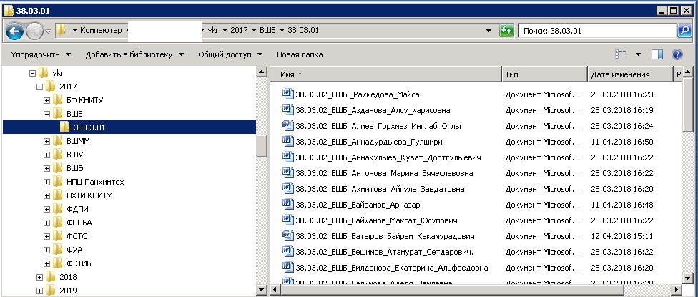

Структура папок имеет следующий вид – Год_защиты / Институт / Кафедра / Код направления.

Формат загружаемых файлов – Microsoft Word (doc, docx) или Adobe Acrobat ( pdf ).

Не рекомендуется формировать pdf-файлы путем сканирования бумажной копии, в этом случае размер файла получается очень большим, даже если пользоваться сжатием изображений средствами Acrobat.

Формат имени файла : КодНаправления_Кафедра_ФИО, например, 09.03.01_АССОИ_ Иванова_Лилия_Радиковна.doc

Загрузка файлов производится по протоколу FTP.

Адрес для загрузки по FTP: <ftp://storage.kstu.ru/vkr>.

Учетная запись для загрузки :

Имя:  vkrload

Пароль:  N_21032018

Продолжение приложения 16

**Программное обеспечение для загрузки файлов**

Подключиться к серверу можно при помощи различных ftp-клиентов, например :

1. Через бесплатный ftp-клиент FileZilla, который можно загрузить по ссылке :

<https://filezilla-project.org/download.php?type=client>

После установки FileZilla, нужно настроить подключение к серверу. Настройка подключения и загрузка выглядят так:

1.1. Общие настройки

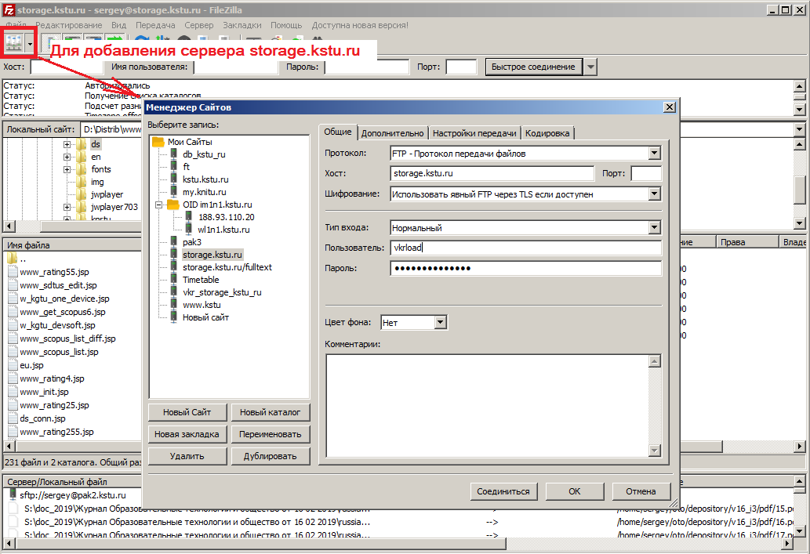

* 1. Дополнительно

Продолжение приложения 16

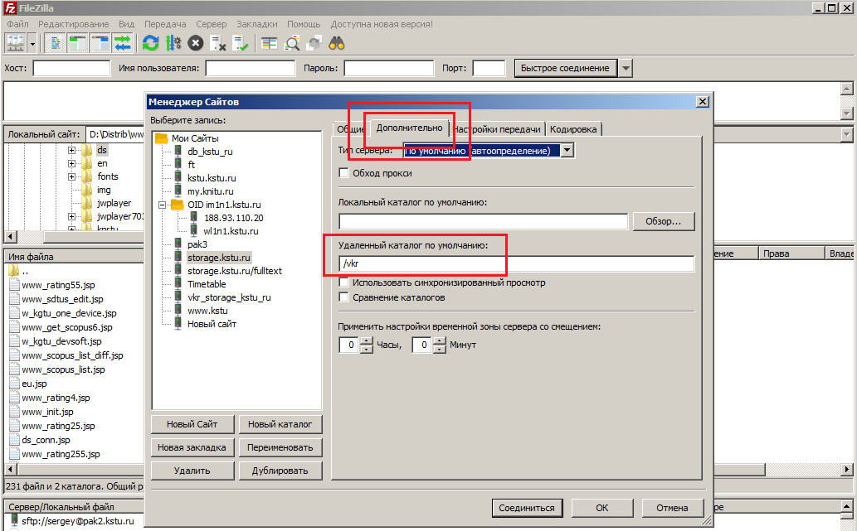

1.3. Загрузка файлов

В левой части окна находим на своём компьютере файлы для загрузки, в правой части выбираем год, институт, кафедру, код направления подготовки и загружаем файлы:

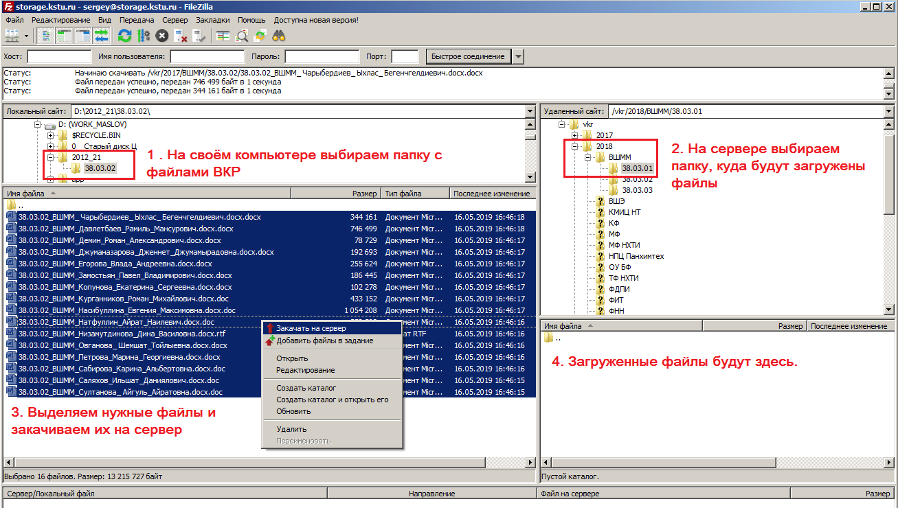

Продолжение приложения 16

Если нужно удалить файлы с сервера, делаем это таким образом:

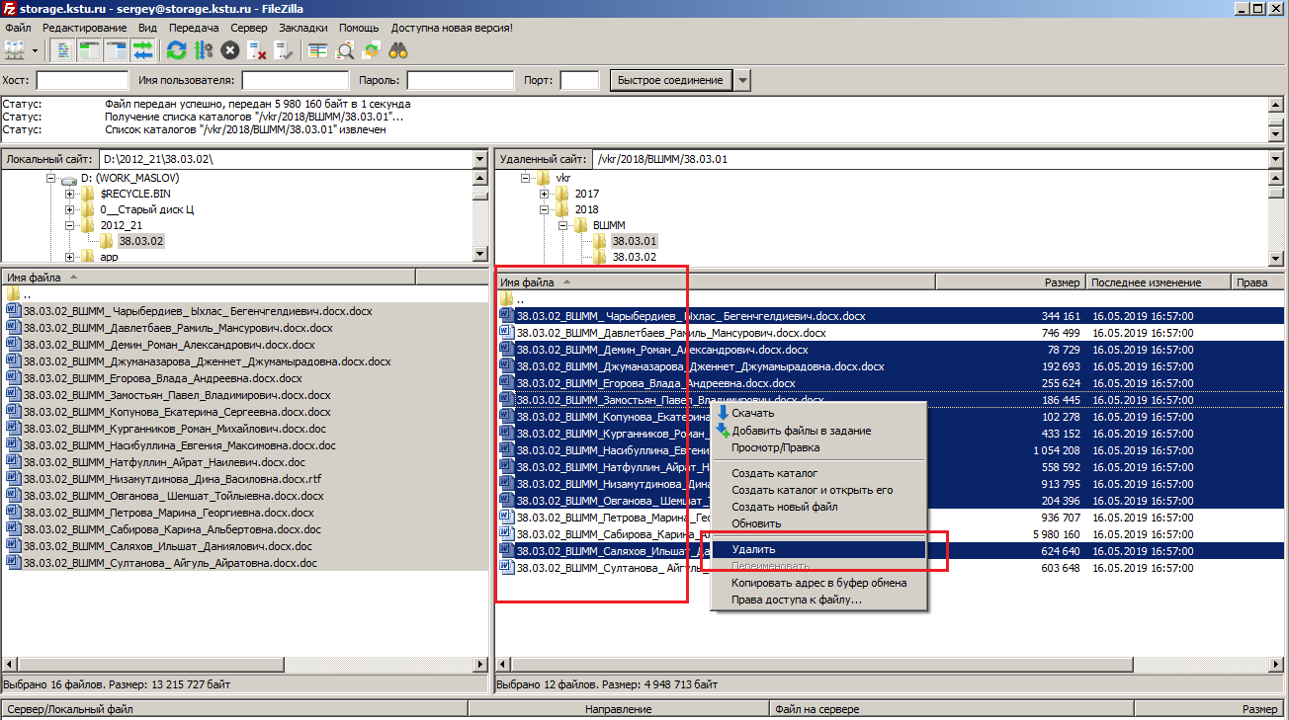

1. Через файловый менеджерTotal Commander (Windows Commander), настройка подключения выглядит так:

Продолжение приложения 16

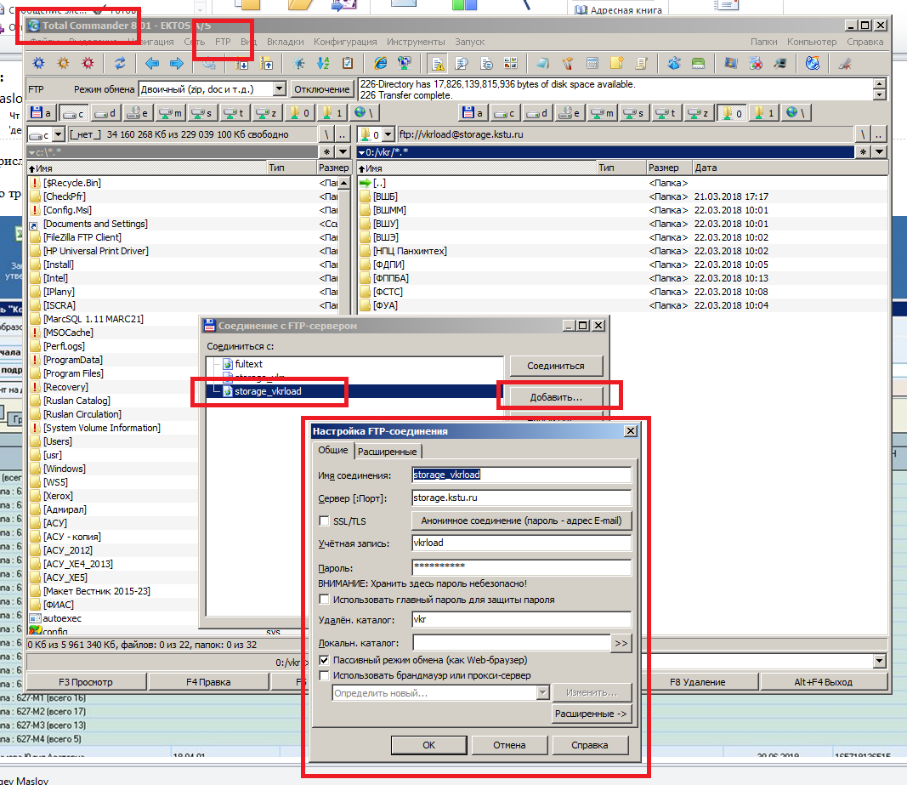

Продолжение приложения 16

**Просмотр загруженных текстов ВКР**

Доступ для просмотра через веб-браузер осуществляется по адресу <http://storage.kstu.ru/vkr/>

Просмотр возможен с учетной записью:

Пользователь: vkr

Пароль:    N21032018_

Вид веб-страницы со списком файлов :

